
SISTEM

BOOKING RUANGAN MEETING

Panduan Penggunaan

Karyawan

v1.0 • Internal Use

Daftar Isi
Tentang Panduan Ini ............................................................................................................................ 3
- Bagian 1 — Panduan untuk Karyawan ............................................................................................... 6
  - Login Pertama Kali & Ganti Password .................................................................................................... 6
  - Dashboard Karyawan ............................................................................................................................. 6
  - Membuat Booking Ruangan .................................................................................................................. 6
  - Setelah Booking Dibuat .......................................................................................................................... 7
  - Reschedule Booking ............................................................................................................................... 7
  - Membatalkan Booking Sendiri ............................................................................................................... 7
  - Kalau Booking Dibatalkan Admin ........................................................................................................... 7
  - Download File Kalender (.ics) ................................................................................................................. 7
Referensi Cepat (Status & Notifikasi) ................................................................................................... 8

Tentang Panduan Ini
Dokumen ini menjelaskan cara memakai Sistem Booking Ruangan Meeting dari dua sisi peran: Admin dan Karyawan. Setiap bagian disusun berurutan mulai dari login pertama kali sampai proses booking selesai, termasuk alur persetujuan (approval) dan notifikasi email yang berjalan otomatis di sistem. Ringkasan Peran
ADMIN
KARYAWAN
Mengelola akun karyawan, ruangan, menyetujui/menolak booking, membatalkan booking approved, dan melihat analitik pemakaian ruangan.
Login, ganti password pertama kali, membuat booking ruangan (manual lewat kalender atau lewat AI), reschedule, dan membatalkan booking sendiri.

PANDUAN KARYAWAN
Bagian 1 — Panduan untuk Karyawan

Login Pertama Kali & Ganti Password
Buka Aplikasi
Buka alamat aplikasi di browser http://192.168.100.201/login

1 Login dengan Password Default
• Login menggunakan email dan password default “123” yang diberikan admin (lewat email kredensial atau info langsung dari HR).

2 Diarahkan ke Ganti Password
• Karena masih password default, sistem otomatis mengarahkan ke halaman Ganti Password sebelum bisa mengakses fitur lain.
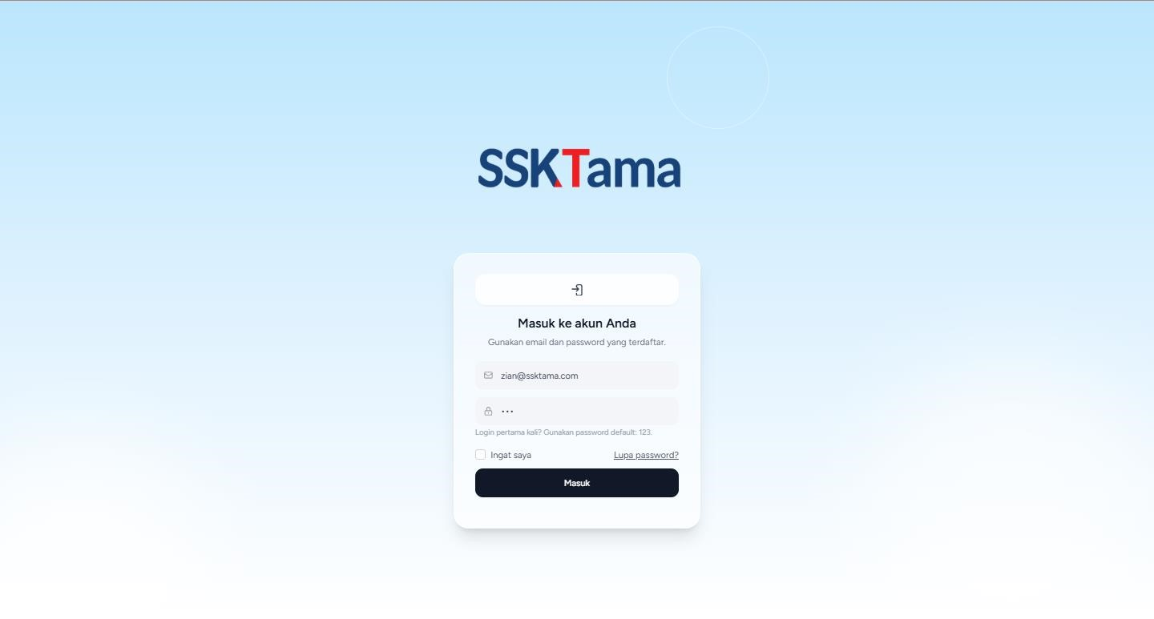

3 Buat Password Baru
• Isi password baru sesuai ketentuan, lalu simpan.
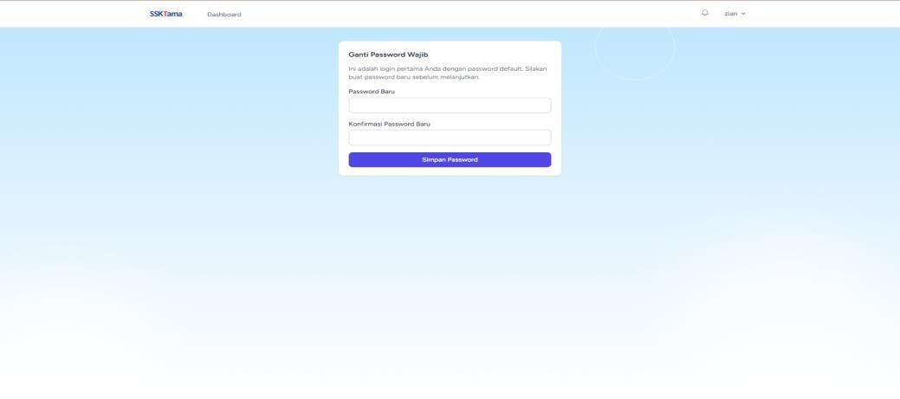
4 Masuk ke Dashboard
• Setelah password diganti, karyawan otomatis masuk ke Dashboard Karyawan.

1.2 Dashboard Karyawan
Di dashboard, karyawan bisa melihat:
- Daftar ruangan meeting dan juga Kalender
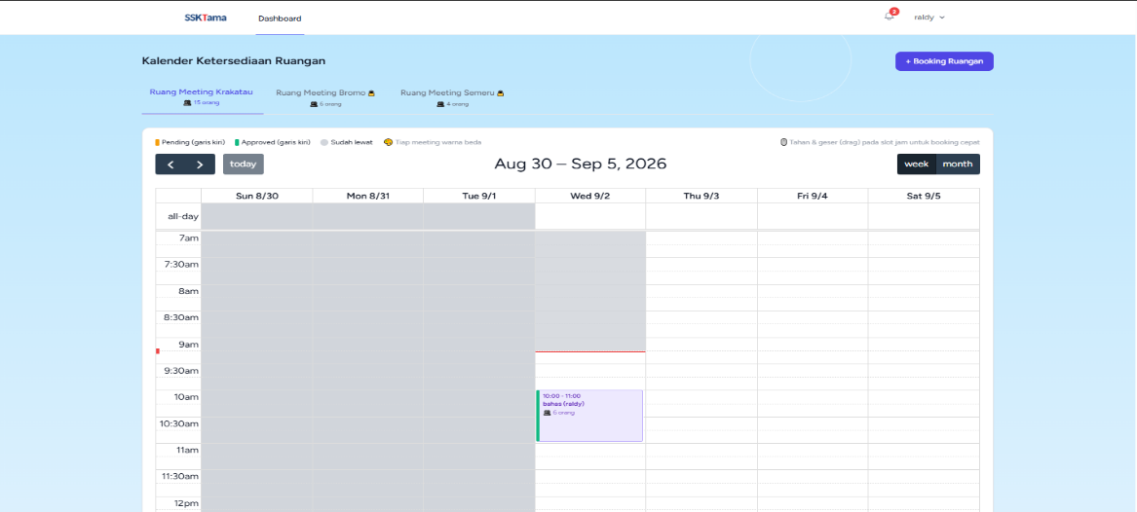
- Daftar booking miliknya yang akan datang / sedang berlangsung.
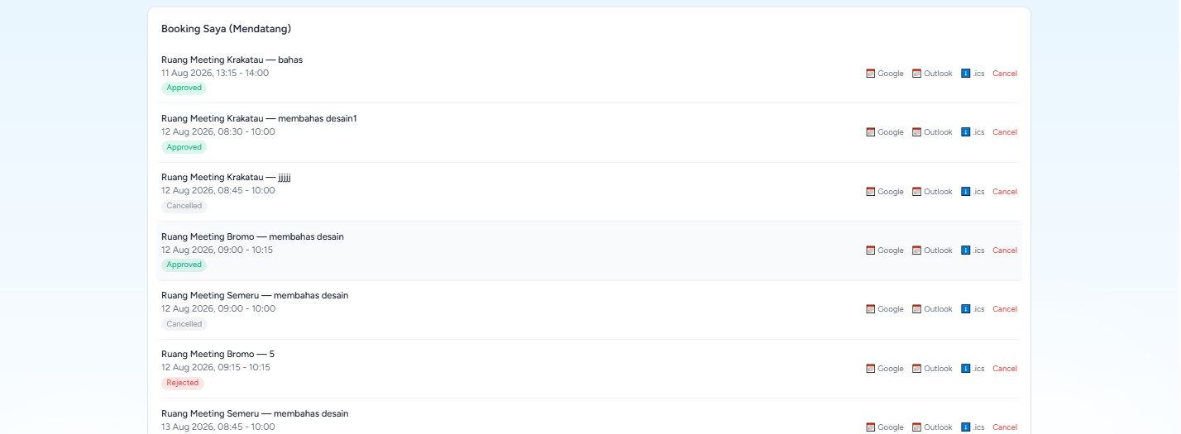
- Dan juga terdapat AI yang membantu dalam proses booking jadi lebih cepat.


1.3 Membuat Booking Ruangan
Ada dua cara membuat booking.

A. Lewat Kalender (manual)
- Buka menu Buat Booking.
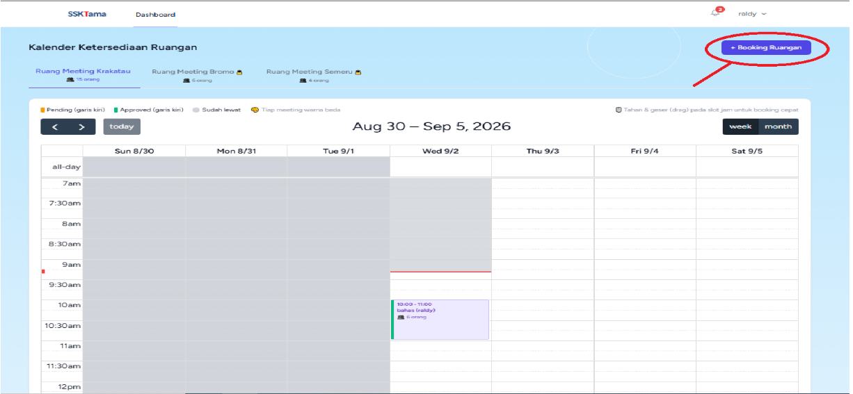
- Pilih ruangan yang diinginkan.
- Klik slot tanggal & jam kosong di kalender — booking lain yang sudah ada ditandai warna berbeda sesuai status pending/approved.
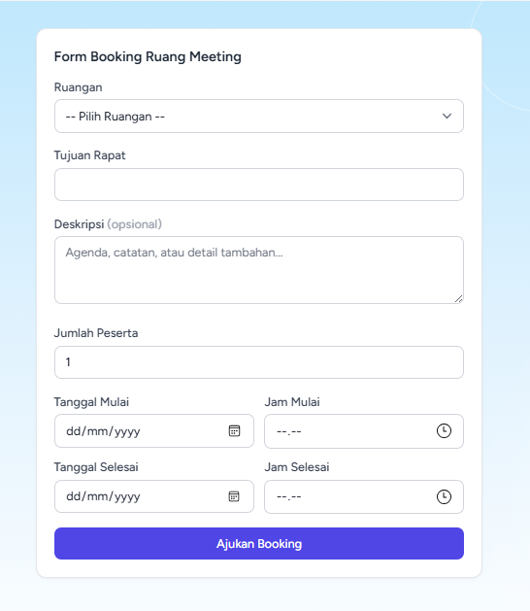
- Isi tujuan rapat dan jumlah peserta, lalu Ajukan Booking.

B. Lewat AI (cukup ketik kalimat)
- Di halaman booking, ketik permintaan dengan bahasa natural, contoh:
“Booking ruang Bromo besok jam 10 pagi untuk rapat evaluasi, 8 orang”
- AI otomatis membaca kalimat dan mengisi form: ruangan, tujuan, jumlah peserta, waktu mulai & selesai.
- Jika ada informasi kurang jelas (misal ruangan tidak disebut), sistem akan menanyakan balik ke karyawan.
- Jika slot waktu bentrok dengan booking lain, sistem otomatis menawarkan 2–3 slot alternatif terdekat yang kosong di ruangan yang sama.
- Setelah data lengkap dan tidak bentrok, karyawan tinggal konfirmasi submit.
Aturan yang Berlaku Otomatis Saat Booking
- Jam operasional: booking hanya bisa dalam jam operasional (default 08:00–17:00) dan tidak boleh melewati tengah malam. Jika dilakukan lewat jam operasional akan muncul alert tidak bisa dibooking.
- Kapasitas ruangan: jumlah peserta tidak boleh melebihi kapasitas ruangan.
- Buffer time: ada jeda wajib sebelum & sesudah booking lain di ruangan yang sama (default 15 menit).
- Status awal: jika approval aktif, booking berstatus “pending” sampai disetujui admin; jika tidak aktif, langsung “approved”.

1.4 Setelah Booking Dibuat
- Otomatis approved: booking langsung berstatus “approved” untuk room Krakatau.
- Perlu approval: booking membutuhkan approval “pending” untuk room Bromo dan Semeru.

1.5 Membatalkan Booking Sendiri
- Dari Booking Saya, klik cancel.
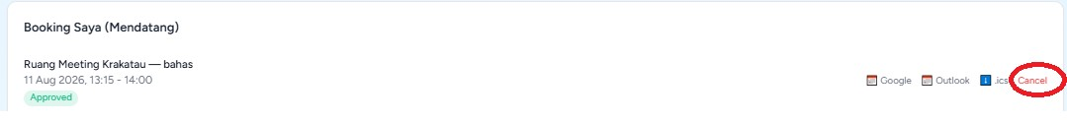
- Booking langsung berstatus “cancelled”, slot ruangan otomatis terbuka kembali untuk orang lain.

1.6 Kalau Booking Dibatalkan Admin
Jika booking yang sudah disetujui dibatalkan sepihak oleh admin:
- Karyawan menerima email pemberitahuan berisi alasan pembatalan dari admin.
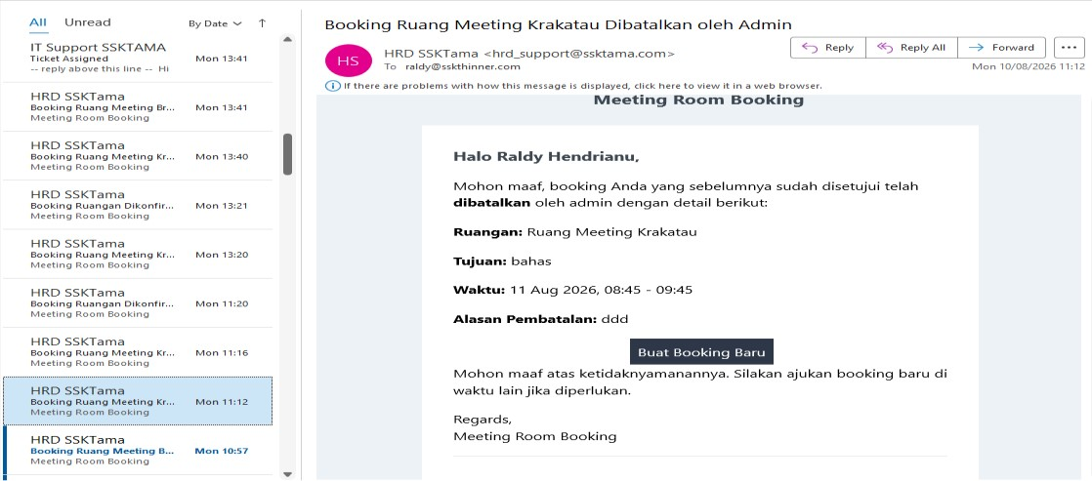
- Karyawan bisa langsung klik tombol “Buat Booking Baru” di email tersebut untuk mengajukan jadwal pengganti.

1.7 Download File Kalender (.ics)
- Dari booking yang sudah approved, klik Download .ics.
- File ini bisa langsung diimpor ke Google Calendar, Outlook, atau Apple Calendar dengan sekali klik dan bisa dibuat sebagai reminder digoogle pribadi pada handphone masing-masing.
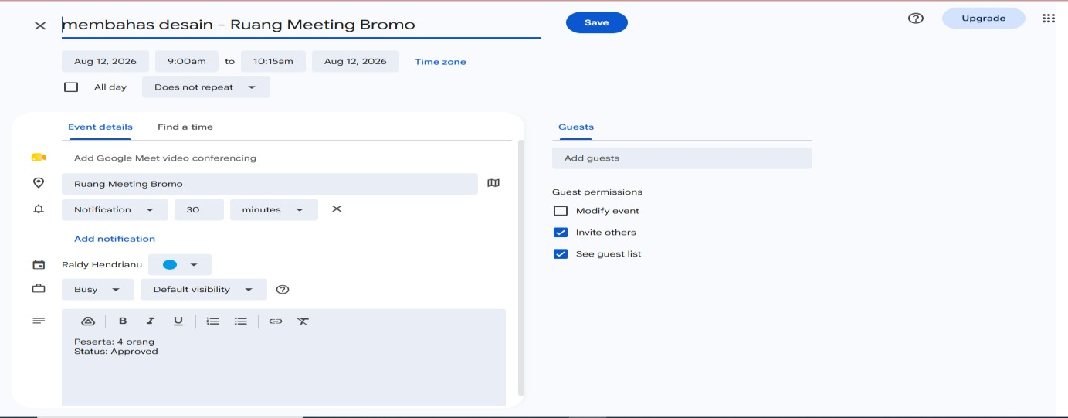

Referensi Cepat

Status Booking
Status | Arti | Slot Ruangan
pending | Menunggu approval admin | Terpakai (tidak bisa dibooking orang lain)
approved | Disetujui / dibuat admin / approval nonaktif | Terpakai
rejected | Ditolak admin | Otomatis terbuka lagi
cancelled | Dibatalkan (karyawan atau admin) | Otomatis terbuka lagi

Notifikasi Email
Kejadian | Penerima Email
Booking baru diajukan (butuh approval) | Karyawan (submitted) + semua admin/HR aktif
Booking baru langsung approved | Karyawan (confirmed) + semua admin/HR aktif
Admin approve booking | Karyawan (disetujui) + admin yang approve
Admin reject booking | Karyawan (ditolak) + admin yang reject
Admin batalkan booking approved | Karyawan (dibatalkan + alasan) + admin yang membatalkan
Reschedule butuh approval ulang | Semua admin/HR aktif

